
Distribuční list 2020
PŘIVEĎ MĚ DOMŮ

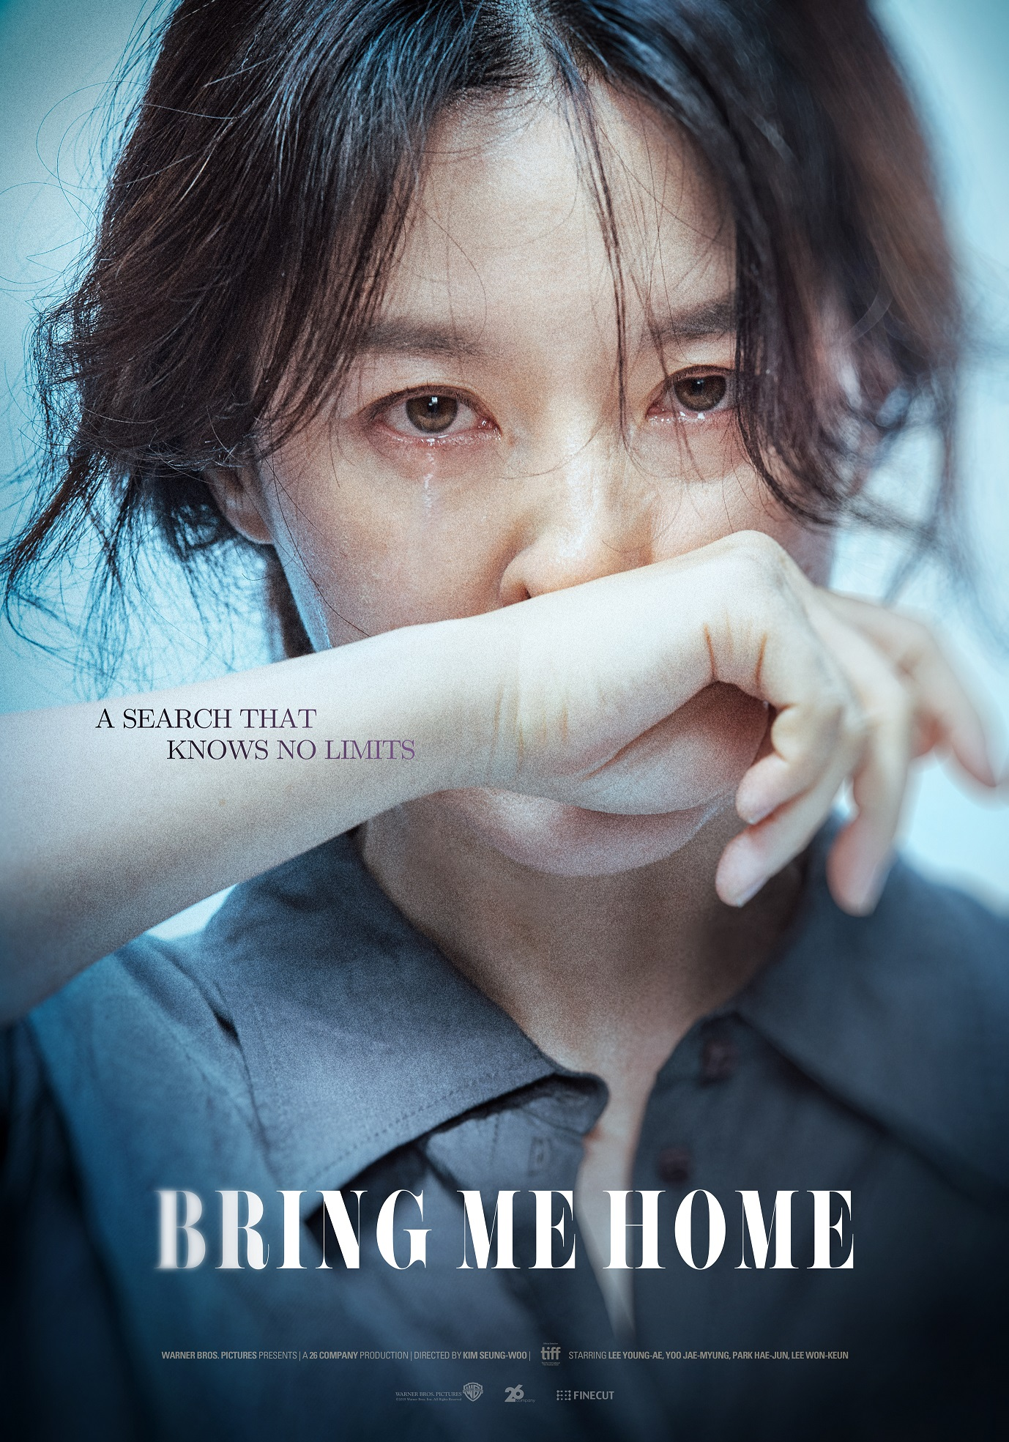
Přiveď mě domů je fascinující thriller, který svým intenzivním dějem dokáže diváky udržet v napětí od první minuty až do úplně poslední scény, a to rychlým tempem, což je u korejského filmu dost neobvyklé. Vynikající Lee Young-aue (Nebohá paní Pomsta) hraje zdravotní sestru, jejíž syn se před lety ztratil na dětském hřišti. Její muž, který byl posedlý hledáním chlapce, měl nehodu a zemřel. V šoku a na úplném dně se Jung-yeon rozhodne syna najít sama. Čeká jí ale těžký boj se zločinci a neprůstřelnou korupcí. Jak daleko dokáže matka zajít, aby našla a ochránila své dítě?
Film režiséra Seung-woo Kima se zúčastnil nespočtu festivalů, mezi něž patří Mezinárodní festival v Torontu, Mezinárodní festival v Rotterdamu nebo Mezinárodní festival v Chicagu.

Premiéra: | 3. 12. 2020 | Originální název: Bring Me Home
Délka filmu: | 108 min. | Žánr: thriller/drama
Zvuk/formát: | DD/ŠUP/2D | Režie: Kim Seung-woo
Verze:  Přístupnost: | české titulky  12 let | Hrají: Yeong-ae Lee  Hae-Joon Park  Won-geun Lee  Yoo Jae-Myung
Země původu: Korea
Světová práva: Fine Cut
Rok výroby: 2020
trailer

Programování: Marketing/PR:
Lucie Mazůrková GSM: 605 288 996 program@bohemiamp.cz Eva Hartmanová GSM: 733199020 hartmanova@bohemiamp.cz

Bohemia Motion Pictures, a.s., Všehrdova 560/2, 118 00 Praha 1 – Malá Strana

